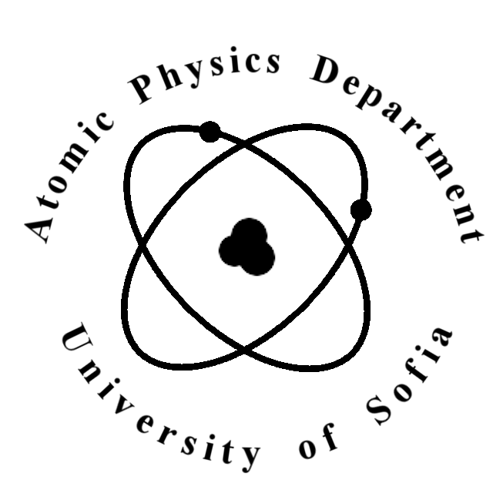 | КАТЕДРА “АТОМНА ФИЗИКА”  тел.: 8161 264; тел./факс: 862-25-46;  http://www.atomic.phys.uni-sofia.bg

До Факултетния съвет

на Физическия факултет

ДОКЛАД
от
ръководителя на катедра “Атомна физика”
с присъединена катедра „Ядрена техника и ядрени технологии“
доц. д-р Кр. Митев

Относно: възлагане на занятия на нехабилитирани и външни преподаватели и хоноруване

Уважаеми колеги,

Моля през летния семестър на 2021/2022 учебна година да бъде възложено:

- На гл. ас. д-р Мартин Джонголов:
- четенето на 45 часа лекции от дисциплината „Теория на ядрото“, задължителна от УП за специалност „Ядрена техника и ядрена енергетика“, ОКС „бакалавър“
- четенето на лекциите и воденето на упражненията на дисциплината „Probability and Statistics in Physics“ (Вероятности и статистическа физика) задължителна от учебния план на специалността Nuclear and Particle Physics, бакалавърска степен на обучение. Хорариумът на дисциплината е: 30+0+30.
- четенето на лекциите и воденето на упражненията на дисциплината „Nuclear Physics“ (Ядрена физика) задължителна от учебния план на специалността Nuclear and Particle Physics, бакалавърска степен на обучение. Хорариумът на дисциплината е: 45+30+0.
- На гл. ас. д-р Николай Петров четенето на 45 часа лекции от дисциплината „Ядрен горивен цикъл“, задължителна от УП на специалността „Ядрена техника и ядрена енергетика“, ОКС „бакалавър“.
- На доц. д-р Ивайло Христосков четенето на 30 часа лекции и воденето на 30 упражнения от дисциплината „Физика на ядрените реактори“, задължителна от УП за специалност „Ядрена техника и ядрена енергетика“, ОКС „бакалавър“. На хонорар без заплащане.
- На проф. д-р Мишел Израел четенето на лекциите, воденето на практическите занятия и провеждането на изпитите на дисциплините: “Физични фактори – биологично действие и защита” и “Метрология на нейонизиращите лъчения”, през летния семестър на 2020/2021 учебна година, срещу заплащане, съгласно приетите във физически факултет норми. И двете дисциплини са избираеми за ОКС “бакалавър” и са с хорариум 30+0+30.
- На проф. дфзн Л. Литов четене на 45 часа лекции от избираемата дисциплината „Теория на елементарните частици“, срещу заплащане, съгласно приетите във физически факултет норми.
- На доц. д-р Георги Стефанов 45 часа практикум от дисциплината „Основи на технологиите и инженерното проектиране“, задължителна за студентите от специалности Инженерна физика и Компютърно инженерство, редовно обучение, срещу заплащане, съгласно приетите във физически факултет норми.

Приложение:
- препис от протокол № 432 от заседание на катедрен съвет.

16.12.2021 г. Ръководител на катедра
“Атомна физика” с присъединена катедра
„Ядрена техника и ядрена енергетика“:
(доц. д-р Кр. Митев)

К А Т Е Д Р Е Н С Ъ В Е Т

П Р О Т О К О Л № 420

Днес, 14.01.2021 г., се проведе заседание на Катедрения съвет на катедра “Атомна физика” с присъединена катедра „Ядрена техника и ядрена енергетика“, при следния дневен ред:

2. Обсъждане на учебни планове и възлагане на занятия на нехабилитирани и външни преподаватели

Участват: проф. дфзн Г. Райновски, доц. д-р Кр. Митев, проф. дфзн В. Русанов, проф. дфзн Д. Пресиянов, доц. д-р Б. Павлов, доц. д-р В. Кожухаров, доц. д-р И. Русинов, доц. д-р К. Гладнишки, , доц. д-р П. Петков, гл. ас. д-р Г. Ванкова, гл. ас. д-р Д. Кочева, гл. ас. д-р Стр. Георгиев, физик Ч. Дуцов, физик С. Илиева, физик д-р М. Найденов
Доц. д-р Й. Иванова, гл. ас. д-р Мартин Джонголов, гл. ас. д-р Пл. Петков, ас. Т. Йорданов, д-р Ср. Колев,
Отсъстват: доц. д-р М. Богомилов, доц. д-р Ст. Лалковски – отпуск, гл. ас. д-р Н. Петров

По т. 2 КС РЕШИ:

Възлага водене на занятия през летния семестър на учебната 2020/2021 както следва:
- На гл. ас. д-р Мартин Джонголов:
- четенето на 45 часа лекции от дисциплината „Теория на ядрото“, задължителна от УП за специалност „Ядрена техника и ядрена енергетика“, ОКС „бакалавър“
- четенето на лекциите и воденето на упражненията на дисциплината „Probability and Statistics in Physics“ (Вероятности и статистическа физика) от учебния план на специалността Nuclear and Particle Physics, бакалавърска степен на обучение. Хорариумът на дисциплината е: 30+0+30.
- четенето на лекциите и воденето на упражненията на дисциплината „Nuclear Physics“ (Ядрена физика) от учебния план на специалността Nuclear and Particle Physics, бакалавърска степен на обучение. Хорариумът на дисциплината е: 45+30+0.
- На гл. ас. д-р Николай Петров четенето на 45 часа лекции от дисциплината „Ядрен горивен цикъл“, задължителна от УП на специалността „Ядрена техника и ядрена енергетика“, ОКС „бакалавър“.
- На доц. д-р Ивайло Христосков четенето на 30 часа лекции и воденето на 30 упражнения от дисциплината „Физика на ядрените реактори“, задължителна от УП за специалност „Ядрена техника и ядрена енергетика“, ОКС „бакалавър“- на хонорар без заплащане
- На доц. д-р Ивайло Христосков четенето на 30 часа лекции и курс от 30 ч. практически упражнения от дисциплината „Програмиране и изчислителна физика“, задължителна от УП на специалност „Ядрена техника и ядрена енергетика“ и „Инженерна физика , ОКС „бакалавър“- на хонорар без заплащане
- На гл. ас. д-р Пламен Петков четенето на 30 часа лекции и воденето на 30 часа практически упражнения от дисциплината „Основи на инженерното проектиране“ от УП на специалност „Компютърно инженерство“
- На проф. д-р Мишел Израел четенето на лекциите, воденето на практическите занятия и провеждането на изпитите на курсовете: “Физични фактори – биологично действие и защита” и “Метрология на нейонизиращите лъчения”, през летния семестър на 2020/2021 учебна година, срещу заплащане, съгласно приетите във физически факултет норми. И двата курса за избираеми за ОКС “бакалавър” и са с хорариум 30+0+30.

Протоколирал: Ръководител на катедра
(Т. Младенова) „Атомна физика” с присъединена катедра
„Ядрена техника и ядрена енергетика“: доц. д-р Кр. Митев

